

Documento de especificação de requisitos

## Disciplina

Engenharia de Software

## Equipa

NewsFinder [PL3]

## Data

20.10.2018

Versão 1.4

# Tabela de versões

|  |  |  |  |
| --- | --- | --- | --- |
| Versão | Data de alteração | Validação | Descrição |
| 0.1 | 28-09-18 | Elaborado por: Georgiana  Corduneanu | Primeira versão dos requisitos da sprint 1. |
| 0.2 | 01-10-18 | Elaborado por: Marta Viana, Rita  Wolters | Adição dos casos de uso |
| 0.3 | 02-10-18 | Elaborado por: Georgiana Corduneanu | Formatação, correção e, adição de casos de excepção e diagrama de usabilidade. |
| 1.0 | 03-10-18 | Elaborado por:  Marta Viana | Reformulação final dos  casos de uso |
| 1.1 | 10-10-18 | Elaborado por: Georgiana Corduneanu | Adição dos requisitos da sprint2. |
| 1.2 | 14-10-18 | Elaborado por:  Marta Viana | Continuação da adição dos requisitos da sprint2. |
| 1.3 | 19-10-18 | Elaborado por: Georgiana Corduneanu | Correção e revisão dos requisitos da sprint2. |
| 1.4 | 21-10-18 | Elaborado por: Marta Viana | Correção e revisão dos requisitos da sprint2. Adição de novos mockups |

Índice

1. Ficha Técnica 4
   1. Equipa responsável pela elaboração 4
   2. Informações 4
2. Introdução 5

2.1 Visão geral deste documento 5

1. Descrição geral do sistema 6
   1. Diagrama de usabilidade 6
   2. Tipos de utilizadores (Sprint 2) 6
2. Requisitos funcionais 7
   1. Registo 7
   2. Login 9
   3. Recuperação da palavra passe 10
   4. Perfil 11
   5. Feed de Notícias 12
3. Requisitos não funcionais (sprint2) 14
4. Descrição da interface com o usuário 15
   1. Ecrã inicial 15
   2. Registo 15
   3. Login 16
   4. Recuperação da palavra passe 17
   5. Perfil 17

6.5. Feed de notícias 18

# Ficha Técnica

* 1. EQUIPA RESPONSÁVEL PELA ELABORAÇÃO

## Pedro Gonçalves– Gestor de Projeto, Coordenador

* + - Rita Nóbrega – Gestor de Projeto

## Marta Viana - Requisitos, Coordenador

* + - Rita Wolters – Requisitos
    - Georgiana Corduneanu – Requisitos

## Damião Sant0s – Implementação, Coordenador

* + - Tomás Martins – Implementação
    - José Cavaleiro – Implementação
    - Pedro Cruz – Implementaçao

## André Rocha – Testes, Coordenador

* + - Georgiana Corduneanu – Testes
    - Alexandre Ferreira – Testes

## Marisa Espinheira – Qualidade, Coordenador

* + - Rita Nóbrega – Qualidade

## Carlos Diogo – Ambiente, Coordenador

## Tiago Henggeler - Ambiente

* 1. INFORMAÇÕES

Dúvidas, críticas e sugestões devem ser encaminhadas por escrito para o seguinte endereço eletrónico:

[newsfinder18@gmail.com](mailto:newsfinder18@gmail.com)

Recomendamos que o assunto seja identificado com o título desta obra. Alertamos ainda a importância de se identificar o endereço e o nome completos do remetente para que seja possível o envio de respostas.

# Introdução

Este documento apresenta os requisitos de um Sistema de Informação designado NewsFinder. Pretende servir de suporte ao trabalho dos investigadores da Universidade de Coimbra, ainda que a sua aplicabilidade seja universal, e seja desenhado nesse pressuposto.

− Este documento deve evoluir mediante as reuniões com o cliente e o avançar das sprints para o produto final.

* 1. VISÃO GERAL DESTE DOCUMENTO

Esta introdução fornece as informações necessárias para fazer um bom uso deste documento, explicitando os seus objetivos e as convenções que foram adotadas no texto. As demais secções apresentam especificações do sistema NewsFinder e estão organizadas como descrito abaixo.

* + - **Secção 3** – Descrição geral do sistema: apresenta uma visão geral do sistema, caracterizando qual é o escopo e descrevendo seus usuários.
    - **Secção 4** – Requisitos funcionais com casos de uso: especifica todos os requisitos funcionais do sistema para o sprint 2, descrevendo o fluxo de eventos, entradas e saídas de cada caso de uso a ser implementado.
    - **Secção 5** – Requisitos não funcionais: especifica todos os requisitos não funcionais do sistema até ao sprint 2.
    - **Secção 6** – Descrição da interface com o usuário: apresenta desenhos, figuras ou rascunhos de tela do sistema.

# Descrição geral do sistema

− A plataforma NewsFinder é intencionalmente uma solução webl, que acompanha os investigadores no seu dia-a-dia, ajudando-os na sua atividade de investigação.

* 1. DIAGRAMA DE USABILIDADE

Aqui será mostrado um diagrama que explica, de maneira simplificada e visual, os casos de uso dos do utilizador.

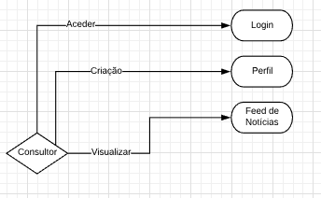

# Requisitos funcionais

Para facilitar a visualização desta secção, os requisitos serão agrupados em subsecções.

* 1. REGISTO

|  |  |
| --- | --- |
| ID | REQ1 |
| Descrição | Criação da conta de utilizador e personalização do perfil |
| Pré-condições | Não existe |
| Estado final após sucesso | Criação de uma nova conta e reencaminhamento para o feed |
| Actor | Investigador |

|  |  |
| --- | --- |
| Caso de sucesso | |
| Passos | 1. Ator acede à página de criação de conta; 2. Ator preenche de forma válida todos os campos existentes (name, last name, e-mail, password, confirmação de password); 3. Reencaminhamento para página de personalizar o perfil; 4. Ator preenche de forma válida todos os campos: profile photo (upload), ORCID, affiliation, research unit, interests; 5. Reencaminhamento para o feed de notícias. |

|  |  |
| --- | --- |
| Caso de excepção | |
| Passo 1:  Ator acede à página de criação de conta | 1. Página indisponível: Página não se encontra disponível; |
| Passo 2:  Ator insere os dados | 1. Preenchimento de campos vazios: Todos os campos têm que ser preenchidos; |
| Passo 3:  Ator insere o nome e o apelido | 1. Nome e apelido inválidos:  Mensagem a dizer que o nome e o apelido só podem ter letras; |
| Passo 4:  Ator insere email | 1. Email inválido:  Mensagem a dizer que o email é inválido (ter em consideração formato do email); |
| Passo 5:  Ator insere password | 1. Password inválida:  Mensagem a dizer que a password é inválida (tem que ter mais de 6 e menos de 24 caracteres); |
| Passo 6:  Ator acede à página de personalização de perfil | 1. Página indisponível:  Página não se encontra disponível; |
| Passo 7:  Ator insere o número ORCID | 1. Número ORCID inválido: Mensagem a dizer que o número é inválido (caso não pertença à base de dados de orcid.org ou caso não sejam só letras). |

* 1. LOGIN

|  |  |
| --- | --- |
| ID | REQ2 |
| Descrição | O utilizador quer aceder à conta |
| Pré-condições | O utilizador ter conta pessoal (REQ1) |
| Estado final após sucesso | Feed de notícias |
| Actor | Investigador |

|  |  |
| --- | --- |
| Caso de sucesso | |
| Passos | 1.Ator preenche de forma válida todos os campos existentes (e- mail, password);  2.Ator confirma os dados;  3.Ator acede ao feed. |

|  |  |
| --- | --- |
| Caso de excepção | |
| Passo 1  Ator acede à página de log in | 1. Página indisponível:  Página não se encontra disponível; |
| Passo 2  Ator insere os dados | 1. Preenchimento de campos vazios: Todos os campos têm que ser preenchidos; |
| Passo 3:  Ator insere email | 1. Email inválido:  Mensagem a dizer que o email é  inválido; |
| Passo 4:  Ator insere password | 1. Password inválida:  Mensagem a dizer que a password é  inválida; |
| Passo 5:  Ator confirma os dados | 1. Password não corresponde com o email (ou vice-versa):  Mensagem a informar que o email ou a password inserida não correspondem; |
| Passo 6: | 1. Actor não consegue aceder ao feed e |

* 1. RECUPERAÇÃO DA PALAVRA PASSE

|  |  |
| --- | --- |
| ID | REQ3 |
| Descrição | O utilizador quer aceder à conta mas não se lembra da palavra-passe |
| Pré-condições | O utilizador ter conta pessoal (REQ1) |
| Estado final após sucesso | Página “Log In” |
| Ator | Investigador |

|  |  |
| --- | --- |
| Caso de sucesso | |
| Passos | 1. Ator tenta entrar na sua conta e não consegue 2. Aparece um pop-up a dizer   “Wrong password”   1. Ator clica em “Recover password” 2. Aparece uma página onde o ator preenche no campo o e- mail e clica em enviar. 3. O ator acede à sua conta e- mail onde terá um mail com a nova palavra-passe. |

|  |  |
| --- | --- |
| Caso de excepção | |
| Passo 1:  Ator acede à página de log in | 1. Página indisponível:  Página não se encontra disponível; |
| Passo 2: | 1. Preenchimento de campos vazios: |

|  |  |
| --- | --- |
| Ator insere os dados | Todos os campos têm que ser preenchidos; |
| Passo 3:  Actor insere email | 1. Email inválido:  Mensagem a dizer que o email é  inválido. |

* 1. Visualizar PERFIL

|  |  |
| --- | --- |
| ID | REQ 4 |
| Descrição | O utilizador pretende visualizar o seu perfil do utilizador |
| Pré condições | O utilizador ter conta pessoal (REQ1) |
| Estado final após sucesso | Perfil do utilizador |
| Ator | Investigador |

|  |  |
| --- | --- |
| Caso de sucesso | |
| Passos 1:  Ator pretende visualizar o seu perfil; | 1.Ator carrega no “profile” no  menu;  1.Ator visualiza todos os campos: profile photo, complete name, ORCID, affiliation, research unit, interests; |

|  |  |
| --- | --- |
| Caso de excepção | |
| Passo 1:  Ator acede à página do perfil | 1. Página indisponível:  Página não se encontra disponível; |
| Passo 2: | 1. Ator não consegue visualizar nome |

|  |  |
| --- | --- |
| Ator visualiza name | completo ou está errado; |
| Passo 3:  Ator visualiza fotografia de perfil. | 1. Ator não consegue visualizar fotografia de perfil ou está errada; |
| Passo 4:  Ator visualiza ORCID | 1. Actor não consegue visualizar ORCID ou está errado; |
| Passo 5  Ator visualiza affiliation | 1. Ator não consegue visualizar affiliation ou está errada; |
| Passo 6  Ator visualiza research unit | 1. Ator não consegue visualizar research unit ou está errada; |
| Passo 7  Ator visualiza interests | 1. Ator não consegue visualizar interests ou estão errados; |

* 1. Editar perfil

|  |  |
| --- | --- |
| ID | REQ 5 |
| Descrição | O utilizador pretende editar as suas informações. |
| Pré condições | O utilizador ter conta pessoal (REQ1) |
| Estado final após sucesso | Perfil do utilizador |
| Ator | Investigador |

|  |  |
| --- | --- |
| Caso de sucesso | |
| Passos 1:  Ator pretende editar o seu perfil; | 1.Ator carrega na seta no “profile”, no menu lateral, é aberto um dropdown, e depois seleciona a opção “edit profile”;  2.Ator visualiza todos os campos: profile photo, complete name, ORCID, affiliation, research unit, interests, seleciona os campos que quer mudar inserido a informação. O campo do número ORCID não aparecerá na edição de perfil.  3.Para a alteração ser guardada deverá premir o botão “save”. |

|  |  |
| --- | --- |
| Caso de excepção | |
| Passo 1:  Ator acede à edição de perfil. | 1. Página indisponível:  Página não se encontra disponível;  2.O ator não consegue visualizar os campos  3.O ator não consegue alterar as informações.  4.O ator não consegue guardar as alterações. |
| Passo2:  Ator altera name. | 1.O ator não consegue alterar name.  2.O ator não consegue salvar a modificação do name ou está errado. |
| Passo3:  Ator altera fotografia de perfil. | 1.O ator não consegue alterar fotografia de perfil.  2.O ator não consegue salvar a modificação da fotografia de perfil. |
| Passo4:  Ator altera affiliation. | 1.O ator não consegue alterar affilization.  2.O ator não consegue salvar a modificação da affiliation ou está errada. |
| Passo5:  Ator altera research unit. | 1.O ator não consegue alterar research unit.  2.O ator não consegue salvar a modificação de research unit ou está errada. |
| Passo 6:  Ator adiciona interesses- | 1.O ator não consegue adicionar interesses.  2. O ator não consegue salvar os interesses adicionados ou estão errados. |
| Passo7:  Ator remove interesses. | 1.O ator não consegue remover interesses. |

* 1. FEED DE NOTÍCIAS

Para além do perfil o utilizador terá um feed de notícias.

|  |  |
| --- | --- |
| ID | REQ 6 |
| Descrição | Feed de notícias a partir dos interesses |
| Pré condições | O utilizador ter iniciado sessão (REQ2) |
| Estado final após sucesso | Feed de notícias com os interesses |
| Ator | Investigador |

|  |  |
| --- | --- |
| Caso de sucesso | |
| Passos 1: | 1.Assim que o ator entra na página aparece um feed composto por tweets com os interesses escolhidos no registo. As notícias no feed são obtidas a partir do Twitter com o hashtag idêntico aos interesses. (Não é preciso o ator ter conta no Twitter) |
| Passo2: | 1.Ao fazer click no “more” situado no final da notícia, caso haja link, o utilizador deverá ser direcionado para para uma nova página com esse url, caso não haja nada acontece. |

|  |  |
| --- | --- |
| Caso de excepção | |
| Passo 1:  Ator acede à página do perfil | 1.Página indisponível:  Página não se encontra disponível; |
| Passo 2:  Ator visualiza notícias | 1.Ator não consegue visualizar notícias;  2.Ator não visualiza as notícias com o seu interesse. |
| Passo 3:  Ator faz click na notícia. | 1.Ator não é direcionado para uma nova página.  2.Ator é direcionado para uma página com url errado. |

4.7 Resources

|  |  |
| --- | --- |
| ID | REQ 7 |
| Descrição | Área de foco com temas que o utilizador considera relevantes. Esta consiste numa série de marcadores importados por uma fonte externa (link), adicionados pelo utilizador. |
| Pré-condições | O utilizador ter conta pessoal (REQ1) |
| Estado final após sucesso | Área de resources |
| Ator | Investigador |

|  |  |
| --- | --- |
| Caso de sucesso | |
| Passos 1:  Utilizador visualiza resources | 1.Assim que o ator entra na página, do lado esquerdo aparecem as tags criadas pelo utilizador que estão associadas a links. Para visualizar os resources de uma determinada tag seleciona-se essa mesma tag, para aparecerem os resources associados a essa tag do lado direito. Caso não se selecione uma tag aparecem todos os resourcesdo lado direito. |

|  |  |
| --- | --- |
| Caso de excepção | |
| Passo 1:  Ator acede à página de resources | 1.Página indisponível:  Página não se encontra disponível; |
| Passo 2:  Ator visualiza marcadores | 1.Ator não consegue visualizar marcadores;  2.Ator não visualiza as notícias marcadores que adicionou; |

4.7.1 Adicionar resource

|  |  |
| --- | --- |
| ID | REQ 8 |
| Descrição | Adição de um novo resource. |
| Pré-condições | O utilizador ter conta pessoal (REQ1) |
| Estado final após sucesso | Área de resources |
| Ator | Investigador |

|  |  |
| --- | --- |
| Caso de sucesso | |
| Passo 1:  Utilizador adiciona um resource | 1.Tem de existir uma tag anteriormente criada para adicionar um resource a que ficará associado/s. Não é obrigatório a adição de um tag na criação de um resource.  2.O utilizador carrega em “adicionar resource” para adicionar um novo resource. É aberta uma janela pop up com um campo obrigatórios de preenchimento de um link, uma descrição e a seleção de uma tag já existente, este último não obrigatório. De seguida este faz click em “save” e é adicionada à lista de resources da tag selecionada um novo marcador. caso este não tenha selecionado nenhum tag, é adicionado ao “general”. |

|  |  |
| --- | --- |
| Caso de excepção | |
| Passo 1:  Ator adiciona um novo resource | 1.Janela pop up não é aberta;  2.Novo marcador não é adicionado aos resources. |

4.7.2 Remover resource

|  |  |
| --- | --- |
| ID | REQ 9 |
| Descrição | Remoção de um resource |
| Pré-condições | O utilizador ter conta pessoal (REQ1) |
| Estado final após sucesso | Área de resources |
| Ator | Investigador |

|  |  |
| --- | --- |
| Caso de sucesso | |
| Passo1:  Utilizador remove um resource | 1.O utilizador carrega na palavra “remove recource” para remover um resource.  2Seleciona o marcador que pertende apagar e carregar em “x”.  3. Uma mensagem será apresentada para confirmar a remoção. |

|  |  |
| --- | --- |
| Caso de excepção | |
| Passo4:  Ator remove umresource | 1.Janela pop up de confirmação não é aberta.  2.Marcador não é removido.  3.Marcador é removido, sem confirmação. |

4.7.3 Adicionar um tag

|  |  |
| --- | --- |
| ID | REQ 10 |
| Descrição | Adição de um tag |
| Pré-condições | O utilizador ter conta pessoal (REQ1) |
| Estado final após sucesso | Área de resources |
| Ator | Investigador |

|  |  |
| --- | --- |
| Caso de sucesso | |
| Passo1:  Utilizador adiciona uma tag. | 1.Selecionar a seta em “resource” localizada no menu lateral.  2. Selecionar “add tag”.  3. É aberta uma janela pop up com um campo obrigatório para preencher, “tag name” |

|  |  |
| --- | --- |
| Caso de excepção | |
| Passo1:  Ator adiciona uma tag. | 1.Janepa pop up não é aberta;  2.Nova tag não é criada. |

4.7.4 Remover um tag

|  |  |
| --- | --- |
| ID | REQ 11 |
| Descrição | Remoção de um tag |
| Pré-condições | O utilizador ter conta pessoal (REQ1) |
| Estado final após sucesso | Área de resources |
| Ator | Investigador |

|  |  |
| --- | --- |
| Caso de sucesso | |
| Passo5:  Utilizador remove uma tag. | 1. Selecionar a seta em “resource” localizada no menu lateral.  2. Selecionar “remove tag”.  3. Seleciona o tag que pertende apagar e carregar em “x”.  2.É sempre pedido para confirmar a remoção de uma tag. Casso essa tag seja a única esteja associada a um link, esse url passa a estar associado à tag “general”. |

|  |  |
| --- | --- |
| Caso de excepção | |
| Passo1:  Ator remove uma tag. | 1.Janela pop up de confirmação não é aberta.  2.Tag não é removida.  3.Tag é removida sem autorização.  4.Tag única associada a um link é removida e link não fica associado a “default” tag.  5.Marcador continua a estar associado a tag removida. |

# Descrição da interface com o usuário

Aqui serão apresentados desenhos das telas do sistema necessários ou convenientes para esclarecer os requisitos do sistema. Para facilitar a visualização desta secção, as imagens serão agrupadas em subsecções tendo o requisito como título.

* 1. ECRÃ INICIAL



* 1. REGISTO

## [Requisito – 01]

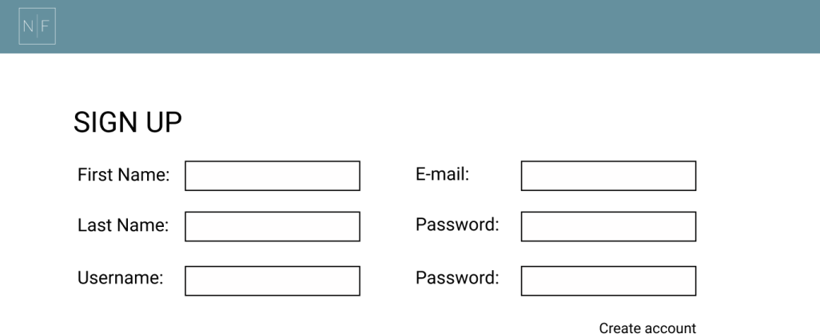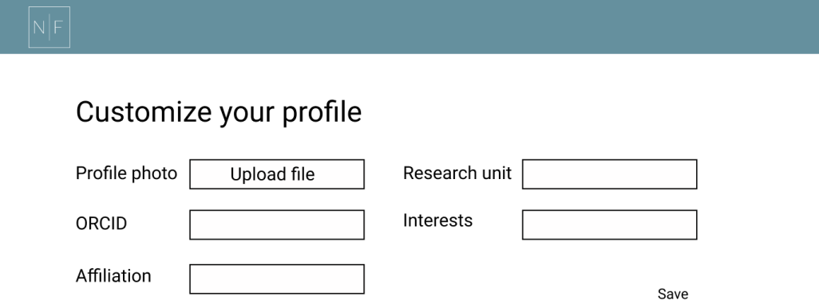

* 1. LOGIN

## [Requisito – 02]

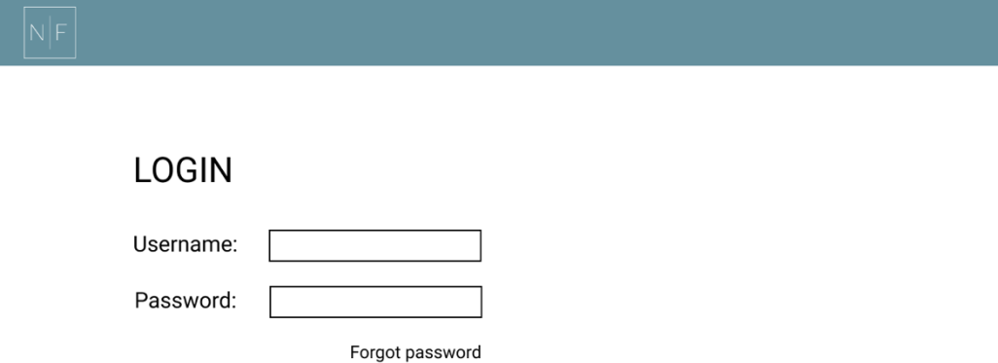

* 1. RECUPERAÇÃO DA PALAVRA PASSE

## [Requisito – 03]

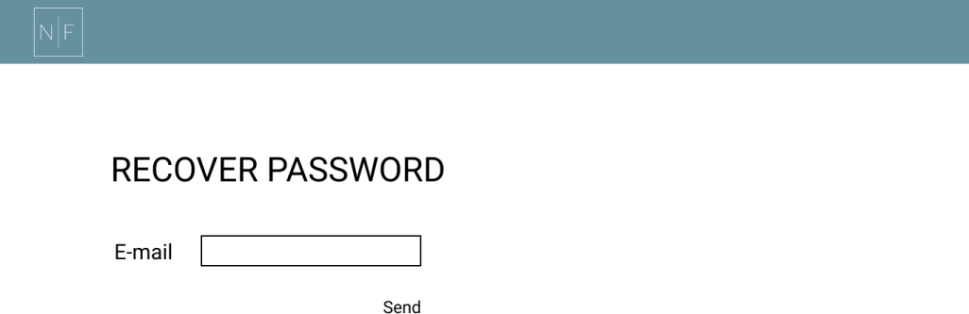

* 1. PERFIL

## [Requisito – 04]

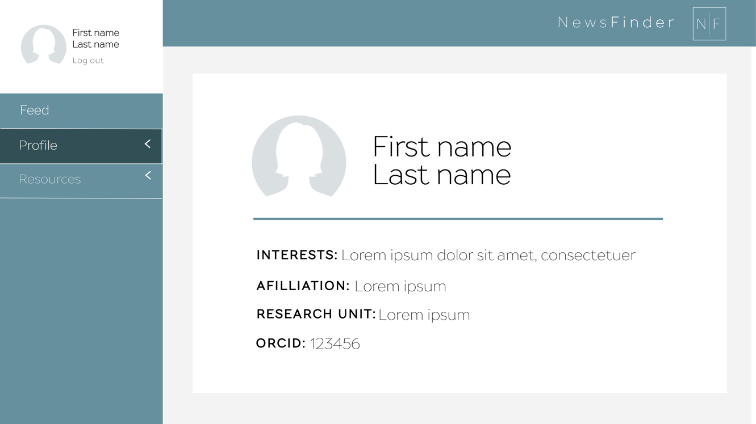

* 1. FEED DE NOTÍCIAS

## [Requisito – 06]

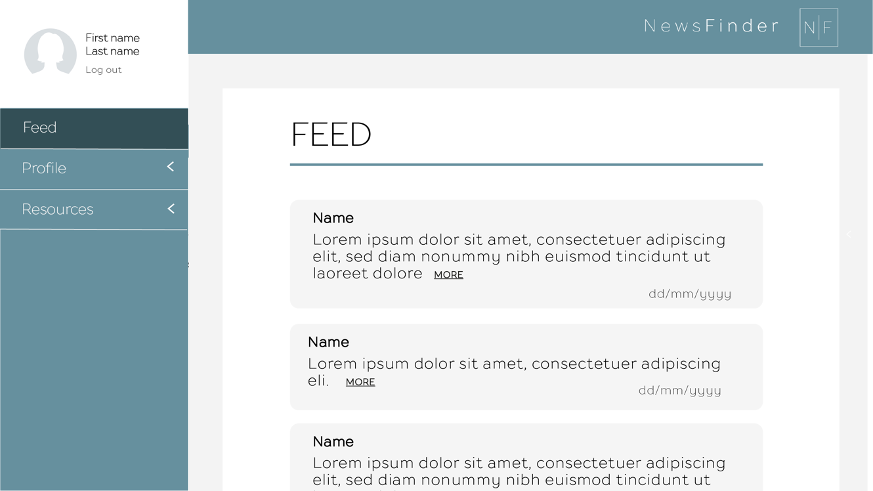

* 1. Resources

## [Requisito – 07]

* 1. Adicionar resource

## [Requisito – 07.1]

